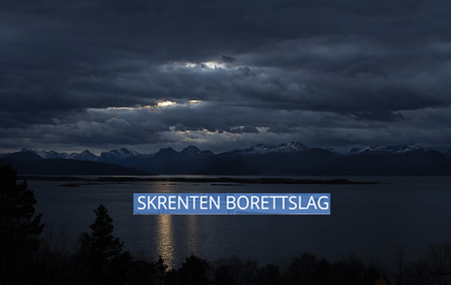

Skrenten-nytt 5 - 2019

Ekstraordinær generalforsamling
Torsdag 14. november kl. 18:00 var det ekstraordinær generalforsamling i felleslokalet i nr 14. Innkallingen var på grunn av nye, og strengere, brannforskrifter som krever at vi gjør utbedringer som vil øke fellesgjelden. Styrets forslag til vedtak ble enstemmig vedtatt av 24 stemmeberettigede. Oversikt over prosjektet, samt plan for økning av husleie, ble delt ut til alle leiligheter i forbindelse med innkallingen. Det vil komme mer informasjon før oppstart av utbedringene.

Jule-1-2-3
Det blir julegrantenning lørdag 30. november kl. 17. Altså, vi skal ikke tenne på julegranen (om ikke vaktmester har gjort alvorlige feil med belysningen) men vi skal slå på lyskjeden som henger på granen. Ellers blir det markering etter gode gamle tradisjoner. Samme prosedyre som hvert år. Og med det setter vi over til vår utegående reporter, vaktmester Marvin:

Må ikke tas med en klype salt
Det er satt ut bøtter med strøsand utenfor hver inngang. På den måten kan alle ta ansvar og strø når det blir is på trapper og gangstier. Husk at det ikke er lov å bruke salt, da dette ødelegger betong og gjør at hellene løsner. Og løse heller gir uhell. Ellers tar vaktmester ferie fra 2. til 6. desember, det blir derfor redusert vaktmestertjeneste den uken. Tilbake til studio.

Mer om søppel
Takk for det, Marvin! Det er litt for mange som ikke sorterer søppelet. Dette skaper ekstraarbeid for vaktmester og ekstrakostnader for både oss og RIR. Så kast søppel på riktig plass!
Vi har det siste året hatt container fire ganger i stedet for bare to. Det viser seg at dette har blitt en god del dyrere enn først antatt, så neste år vil vi gå tilbake til to ganger i året: Vår og høst. En annen ting er at grepet med container fire ganger i året var et forsøk på å få bukt med et annet problem: Folk setter søppel som ikke skal være der i søppelrommet. Alt fra kjøkkeninnredninger til spesialavfall, og dette problemet vedvarte, til tross for at vi hadde containere oftere.
Husk at du kan når som helst få låne borettslagets tilhenger, helt gratis, for å frakte søppel opp til miljøstasjonen hos RIR. Dette er nå langt billigere enn før for privatpersoner, mens borettslaget må betale i dyre dommer (det blir i hvert fall dyre dommer om vi bare dumper avfallet en annen plass). Se prisoversikt her -> https://www.rir.no/miljoestasjoner/priser . Så over til andre priser:

Snakket vi om biler ISTAD?
Vi har valgt Istad for utbygging av anlegg for el-biler. Utbyggingen vil ikke kunne starte før vi har gjort utbedringene som de nye brannforskriftene krever. Når vi nærmer oss oppstart, vil komme med informasjon om utbyggingen. Så går vi utenriks:

Uteområder
Dugnaden gikk av stabelen lørdag 2. november, og det kommer rapporter om god stemning blant de 12-15 personene som møtte opp, med vafler, kaffe og pølser i pausene mellom raking og rydding.
Som tidligere meldt må vi foreta noen utbedringer på enkelte av lekeplassene. Dette arbeidet vil bli utført til våren. Da går vi over til Dyrenes Nyheter:

Geit velger meg april
Det vil snart bli foretatt en kraftig rydding av skog, trær, busker og kratt nedenfor rekkehusene. Det vil bli gjort arbeid langs hele rekka, og det vil bli sprayet for at det ikke skal vokse så fort opp igjen.
For å unngå at vi må ta en slik storopprydding med ujevne mellomrom ser vi på muligheten for at vi fra våren kan leie inn geiter som skal gå og beite ned vegetasjonen på nedsiden av rekkehusene. Vi holder for tiden på med å skaffe pris på inngjerding og se på det praktiske rundt dette. Dette vil forhåpentligvis bli både et miljømessig og velferdsmessig bra tiltak, og kan kanskje skaffe borettslaget litt PR.
Vi anbefaler alle geiter som er interesserte om å sende søknad til vår postbukk(s), så vil vi kalle inn til intervju. Og med det FÅR vi VÆR:

Kjølig sak
Det meldes at det fortsatt vil være kjølig på Skrenten, i hvert fall i de kjølerom som fortsatt har fungerende kjøleaggregat. Det viser seg at det ikke er mulig å sette kjøleskap inne i disse rommene. Vi jobber derfor med et nytt forslag til hva vi skal gjøre med kjølebodene, som vil bli lagt fram på ordinær generalforsamling til våren. Og til slutt sport:

Vær stille
I hvert fall på søndager og kveldstid. Vi har fått meldinger til styret om at enkelte borer, hamrer og spikrer på søndager, og etter kl. 22 på kvelden. Førstnevnte er faktisk brudd på norsk lov, mens det andre bare er dårlig folkeskikk.

Facebook
Vi minner Facebook-siden vår https://www.facebook.com/groups/980020478721053/ evt e-post skrenten@skrenten.no.
Da vil vi ønske alle på Skrenten en riktig god senhøst! Og det var Skrenten-nytt.
Hilsen styret.

